## **ÔN TẬP CHỦ ĐỀ 5. MÔI TRƯỜNG NUÔI THỦY SẢN**

## **(1 TIẾT)**

**I. MỤC TIÊU**

**1. Về kiến thức**

- Trình bày được các yêu cầu chính của môi trường nuôi thủy sản.

- Xác đinh được một số chỉ tiêu cơ bản của nước nuôi thủy sản.

- Phân tích được các yếu tố ảnh hưởng đến môi trường nuôi thủy sản.

- Mô tả một số biện pháp quản lý môi trường nuôi thủy sản.

- Có ý thức vận dụng kiến thức về quản lý môi trường nuôi thủy sản vào thực tiễn.

- Mô tả được một số biện pháp cơ bản xử lý môi trường trước và sau nuôi thủy sản.

- Trình bày ứng dụng công nghệ sinh học trong xử lý môi trường nuôi thủy sản

**2. Về năng lực**

***Năng lực chung:***

* *Năng lực tự chủ và tự học* : Chủ động tự tìm hiểu thêm các nội dung liên quan kiến thức bài học.
* *Năng lực giao tiếp và hợp tác*: Tích cực hợp tác, làm việc nhóm thảo luận câu hỏi, hệ thống lại kiến thức đã học…để trình bày, chia sẻ ý tưởng, báo cáo kết quả học tập.
* *Năng lực giải quyết vấn đề sáng tạo*: Tìm tòi, sáng tạo, giải quyết các vấn đề xảy ra trong quá trình làm việc và học tập.

***Năng lực riêng:***

- Trình bày được các yêu cầu chính của môi trường nuôi thủy sản.

- Xác đinh được một số chỉ tiêu cơ bản của nước nuôi thủy sản.

- Phân tích được các yếu tố ảnh hưởng đến môi trường nuôi thủy sản.

- Mô tả một số biện pháp quản lý môi trường nuôi thủy sản.

- Mô tả được một số biện pháp cơ bản xử lý môi trường trước và sau nuôi thủy sản.

- Trình bày ứng dụng công nghệ sinh học trong xử lý môi trường nuôi thủy sản

**2. Phẩm chất:**

* Có ý thức học tập và rèn luyện, trách nhiệm với các nhiệm vụ học tập được giao.
* Có ý thức vận dụng kiến thức về quản lý môi trường nuôi thủy sản vào thưucj tiễn.

**II. THIẾT BỊ DẠY HỌC VÀ HỌC LIỆU**

**1. Đối với giáo viên**

* SGK, SGV, Giáo án.
* Máy tính, máy chiếu
* Sơ đồ khối hệ thống kiến thức chủ đề 5.

**2. Đối với học sinh**

* SGK, SBT, vở ghi
* Hệ thống lại kiến thức đã học.

**III. TIẾN TRÌNH DẠY HỌC**

**A. HOẠT ĐỘNG KHỞI ĐỘNG**

**a. Mục tiêu:** Gợi mở cho HS nhớ lại các kiến thức đã học trong chủ đề 5.

**b. Nội dung:** GV cho hs tìm từ khóa, viết các từ khóa vào trong các mẫu giấy được phát.

**c. Sản phẩm:** Các từ khóa HS các nhóm tìm được

**d. Tổ chức thực hiện:**

**Bước 1: GV chuyển giao nhiệm vụ học tập**

- GV chiếu ô chữ, yêu cầu các nhóm tìm các từ khóa và ghi vào các mẫu giấy được phát. Thời gian : 5 phút

**Bước 2: HS thực hiện nhiệm vụ học tập**

- HS tiếp nhận, thực hiện nhiệm vụ.

**Bước 3, 4: Báo cáo, đánh giá kết quả thực hiện hoạt động**

- GV ghi nhận các từ khóa các nhóm tìm được, tặng sao cho nhóm tìm được nhiều từ khóa nhất

- GV dẫn dắt vào bài học: Bài học hôm nay chúng ta cùng ôn tập lại các nội dung trong chủ đề 5. MÔI TRƯỜNG NUÔI THỦY SẢN

**B. HOẠT ĐỘNG HÌNH THÀNH KIẾN THỨC**

**Hoạt động 1: Hệ thống hóa kiến thức**

**a. Mục tiêu:** HS trình bày và giải thích được các nội dung đã học trong chủ đề 5.

**b. Nội dung:** - GV yêu cầu HS quan sát sơ đồ trong SGK và điền vào các nội dung còn thiếu theo nhóm.

**c. Sản phẩm:** Sơ đồ đã hoàn thành của HS.

**d. Tổ chức hoạt động:**

**Bước 1: GV chuyển giao nhiệm vụ học tập**

* GV chiếu PHT số 1 ( tìm từ khóa) yêu cầu HS thảo luận nhóm sắp xếp các từ khóa tìm được vào các chỗ trống để hoàn thành sơ đồ theo mẫu trang 72. Thời gian thảo luận 3p. Sau đó các nhóm cử lần lượt từng bạn lên dán các từ khóa nhóm tìm được vào các chỗ trống của sơ đồ.
* **Bước 2: HS thực hiện nhiệm vụ học tập**

- HS suy nghĩ và hoàn thành bài tập

- GV hướng dẫn, theo dõi, hỗ trợ HS nếu cần thiết.

**Bước 3: Báo cáo kết quả hoạt động và thả.o luận**

* Hs các nhóm lần lượt lên dán mẫu giấy để hoàn thành sơ đồ theo mẫu trang 72. Báo cáo số nội dung nhóm mình đạt được.

**Bước 4: Đánh giá kết quả, thực hiện nhiệm vụ học tập**

- GV đánh giá, nhận xét, chuẩn kiến thức. và đánh giá và tặng sao nhóm có thành tích cao nhất.

**C. HOẠT ĐỘNG LUYỆN TẬP – VẬN DỤNG**

**a. Mục tiêu:** HS vận dụng lí thuyết đã học vào hoàn thành các bài tập.

**b. Nội dung:** HS trả lời các câu hỏi trong SGK.

**c. Sản phẩm học tập:** đáp ánbài tập phần Luyện tập SGK.

**d. Tổ chức thực hiện:**

**Bước 1: GV chuyển giao nhiệm vụ học tập**

- GV giao nhiệm vụ cho HS làm việc theo nhóm, hoàn thành câu hỏi luyện tập - Vận dụng trang 72 SGK

- Gv chia lớp thành 6 nhóm. Mỗi nhóm bôc thăm câu hỏi, thảo luận và trả lời trên bảng phụ.

**Bước 2: HS thực hiện nhiệm vụ học tập**

- HS tiếp nhận, thực hiện nhiệm vụ, trình bày kết quả thảo luận ra bảng phụ.

**Bước 3: Báo cáo kết quả hoạt động và thảo luận**

- HS đại diện các nhóm báo cáo kết quả.

**Bước 4: Đánh giá kết quả thực hiện hoạt động**

- GV nhận xét, chuẩn đáp án phần luyện tập.

**Câu 1. Nêu các yêu cầu chính môi trường nuôi thủy sản***.*

***Gợi ý*:**

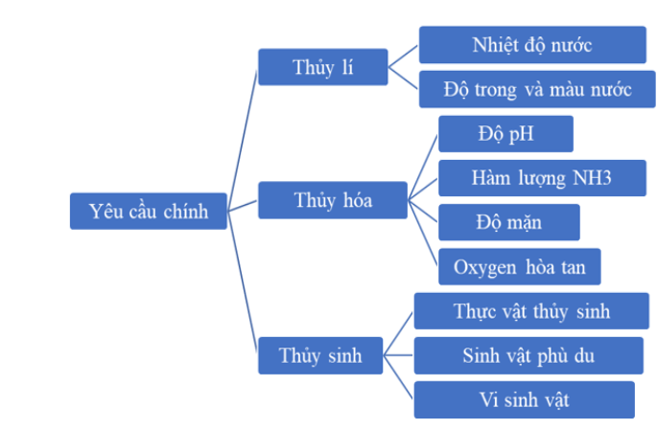

**Câu 2.**

|  |  |
| --- | --- |
| **Việc cần làm** | **Mục đích** |
| Vệ sinh ao nuôi sạch sẽ | Loại bỏ bùn đáy, thức ăn thừa và chất thải. |
| Bón lót ao bằng vôi và phân chuồng hoại mục | Tạo môi trường thuận lợi cho cá phát triển. |
| Cần đảm bảo ao nuôi có đủ độ sâu | Giữ ấm cho cá vào mùa đông. |
| Cho cá ăn lượng thức ăn phù hợp với nhu cầu của chúng | Tránh dư thừa thức ăn gây ô nhiễm môi trường nước. |
| Nên chia nhỏ bữa ăn thành nhiều lần trong ngày | Cá có thể tiêu thụ thức ăn hiệu quả hơn. |
| Sử dụng bạt che hoặc lưới | Che chắn ao nuôi, giúp giữ ấm cho cá vào mùa đông. |

**Câu 3.** Giá trị phù hợp và phương pháp đo một số chỉ tiêu môi trường của nước nuôi thuỷ sản:

|  |  |  |
| --- | --- | --- |
| **Chỉ tiêu** | **Giá trị phù hợp** | **Phương pháp đo** |
| Nhiệt độ | Cá nước ngọt: 20 - 30°C  Cá nước lợ: 25 - 30°C | Nhiệt kế thủy ngân;  Nhiệt kế điện tử |
| Độ pH | Cá nước ngọt: 6,5 - 8,5  Cá nước lợ: 7,5 - 8,5 | Quỳ tím;  Máy đo pH |
| Oxy hòa tan | Cá nước ngọt: > 5 mg/L  Cá nước lợ: > 5 mg/L | Máy đo oxy hòa tan |
| Amoniac (NH3) | Cá nước ngọt: < 0,1 mg/L  Cá nước lợ: < 0,1 mg/L | Bộ thử nghiệm Amoniac |
| Nitrit (NO2-) | Cá nước ngọt: < 0,1 mg/L  Cá nước lợ: < 0,1 mg/L | Bộ thử nghiệm Nitrit |
| Nitrat (NO3-) | Cá nước ngọt: < 50 mg/L  Cá nước lợ: < 50 mg/L | Bộ thử nghiệm Nitrat |
| Độ mặn | Cá nước ngọt: 0 - 0,5 ppt  Cá nước lợ: 5 - 25 ppt | Máy đo độ mặn |

**Câu 4. Phân tích một số yếu tố ảnh hưởng đến chất lượng môi trường thủy sản**

***Gợi ý***:

|  |  |
| --- | --- |
| **Yếu tố ảnh hưởng** | **Phân tích** |
| Thời tiết, khí hậu | Thời tiết, khí hậu khu vực nuôi ảnh hưởng đến mức nhiệt trung bình và biến động nhiệt độ theo các mùa trong năm của thuỷ vực. Mỗi nhóm động vật thuỷ sản có khả năng sống sót, sinh trưởng và sinh sản ở các khoảng nhiệt độ khác nhau. Do đó, đặc trưng thời tiết, khí hậu từng vùng là cơ sở xác định đối tượng nuôi phù hợp, mùa vụ thả giống và số vụ nuôi trong năm. |
| Nguồn nước | Nước nuôi thuỷ sản thường được cung cấp từ hệ thống kênh, mương gần khu vực nuôi. Đặc điểm tự nhiên vùng nuôi ảnh hưởng đến trữ lượng và chất lượng của nguồn nước. Chất lượng nước ở kênh mương còn bị ảnh hưởng bởi các nguồn thải từ dân cư, hoạt động trồng trọt, chăn nuôi của vùng lân cận. Nguồn nước trong, không chứa chất ô nhiễm và có các chỉ tiêu môi trường phù hợp là yếu tố quyết định đến sự thành công của hoạt động nuôi thuỷ sản. Ví dụ: Nguồn nước gần các khu vực dân cư đông đúc hoặc các vùng chăn nuôi tập trung thường có chất lượng kém, không phù hợp cho nuôi thuỷ sản. Nước biển xa bờ thường sạch hơn so với ở khu vực ven bờ |
| Thổ nhưỡng | Mỗi vùng nuôi có đặc trưng thổ nhưỡng khác nhau (cát, sét, bùn). Trong thuỷ vực, nước luôn tiếp xúc và có sự trao đổi vật chất với nền đáy mang đặc trưng thổ nhưỡng, do đó tác động trực tiếp đến chất lượng môi trường nước. Ví dụ: Ao nuôi xây dựng trên vùng đất phèn thường có môi trường nước với độ pH thấp, hàm lượng sắt cao. |
| Ảnh hưởng từ quá trình vận hành hệ thống nuôi | Trong quá trình nuôi, người nuôi cung cấp thức ăn cho động vật thuỷ sản, bổ sung vào hệ thống nuôi các loại chế phẩm sinh học, hoá chất xử lí môi trường, thuốc phòng và điều trị bệnh. Các chất bổ sung đều tạo ra chất thải trong nước và nền đáy ao nuôi, gây ra tác động nhất định lên môi trường nuôi thuỷ sản. Tuy nhiên, việc đưa thức ăn vào hệ thống nuôi là yếu tố chính tạo ra chất thải và gây ảnh hưởng lớn đến chất lượng môi trường nước hệ thống nuôi. |

**Câu 5.** Mô tả các biện pháp quản lí môi trường nuôi thuỷ sản.

***Gợi ý***:

|  |  |
| --- | --- |
| **Thời điểm** | **Biện pháp** |
| Trước khi nuôi | - Quản lí nguồn nước và dự trữ nguồn nước:  + Người nuôi cần đánh giá trữ lượng nguồn nước cấp để đảm bảo nguồn nước luôn đầy đủ và chủ động cho hệ thống nuôi trong suốt quá trình nuôi.  + Trước khi sử dụng cho nuôi thuỷ sản, cần quan trắc một số thông số cơ bản về thuỷ lí, thuỷ hoá và thuỷ sinh vật để đảm bảo nguồn nước đạt yêu cầu và phù hợp cho từng đối tượng nuôi. |
| Trong khi nuôi | - Quản lí các yếu tố thủy lí: Độ trong và mà nước, nhiệt độ  - Quản lí các yếu tố thủy hóa: Hàm lượng oxygen hòa tan, pH, chất hữu cơ, khí độc, độ mặn  - Quản lí yếu tố thủy sinh |
| Sau khi nuôi | Nước thải sau nuôi cần được thu gom để xử lí, không thải trực tiếp ra môi trường ngoài để tránh lây lan mầm bệnh và ô nhiễm môi trường tự nhiên. Nước thải từ các ao nuôi thường được thu gom và dẫn về các ao, mương lắng thải trong trại nuôi để xử lí trước khi thải ra ngoài hoặc tái sử dụng cho vụ nuôi sau. |

**Câu 6.** Mô tả một số biện pháp cơ bản xử lí môi trường nước trước và sau nuôi thuỷ sản.

**Gợi ý:**

|  |  |
| --- | --- |
| **Thời điểm** | **Biện pháp** |
| Trước khi nuôi | - Trước khi cấp nước vào ao, nền đáy ao nuôi cần được nạo vét, bón vôi và phơi đáy để khử trùng, diệt tạp và giảm độ chua.  - Lấy nước vào hệ thống nuôi qua túi lọc để loại bỏ sinh vật tạp và cặn vẫn.  - Khử trùng nước bằng hoá chất như chlorine, BKC, thuốc tím (KMnO4), Iodine,... để tiêu diệt vi sinh vật gây hại.  - Sử dụng chế phẩm sinh học để tạo hệ vi sinh có lợi sau khi khử trùng nước từ 2 đến 3 ngày |
| Sau khi nuôi | - Sử dụng ao lắng:  Ao lắng cần được nạo vét định kì sau vài năm sử dụng để loại bỏ bùn đáy và tạo độ sâu cho ao, giúp duy trì khả năng chứa và lắng tụ chất thải. Có thể bổ sung chế phẩm sinh học hoặc trồng thực vật thuỷ sinh dễ tăng cường xử lí chất thải trong ao lắng. Ao cũng có thể được thả thêm một số loài cá ăn mùn bã hữu cơ hoặc ăn lọc tảo để tận dụng chất dinh dưỡng hữu cơ.  - Nước tưới cây trồng:  Ở một số vùng, nước thải từ ao nuôi cá nước ngọt có thể được sử dụng để tưới cho cây, còn gọi là mô hình nuôi kết hợp. |

**Câu 7.** Công nghệ vi sinh vật được ứng dụng trong xử lí môi trường nuôi thuỷ sản theo những hình thức nào?

**Gợi ý:**

|  |  |
| --- | --- |
| **Ứng dụng** | **Hình thức** |
| Ứng dụng của vi sinh vật để xử lí chất thải hữu cơ trong hệ thống nuôi thuỷ sản | + Vi sinh vật dị dưỡng có khả năng phân huỷ chất hữu cơ để tạo chất dinh dưỡng sử dụng trong quá trình tăng sinh khối của chúng. Ngoài ra, một số loại enzyme phân huỷ cũng được tổng hợp để bổ sung vào chế phẩm sinh học, nhằm hỗ trợ và tăng cường quá trình phân huỷ chất hữu cơ.  + Một số nhóm vi sinh vật thường được sử dụng như: Lactobacillus, Bacillus, nấm men Saccharomyces.....  + Vi sinh vật dị dưỡng được nghiên cứu và đưa vào các sản phẩm xử lí môi trường (chế phẩm sinh học) để định kì bổ sung vào ao, bể nuôi hoặc được kết hợp trong các công nghệ xử lí môi trường nuôi hiện dại, đặc biệt là công nghệ biofloc. |
| Ứng dụng của công nghệ sinh học để xử lí khi độc trong môi trường nuôi thuỷ sản | + Trong quá trình nuôi thuỷ sản, công nghệ sinh học đã được ứng dụng bằng cách sử dụng các chủng vi sinh vật có tác dụng phân giải khí độc trong nước và nền đáy như NH3 và H2S.  + Công nghệ sinh học đã áp dụng để chọn lọc và phân lập được các chủng vi khuẩn Nitrosomonas và Nitrobacter có khả năng xử lí môi trường tốt. Các nhóm vi khuẩn này đã được sử dụng ở dạng chế phẩm sinh học để bón vào hệ thống nuôi hoặc kết hợp vào các công nghệ xử lí môi trường, đặc biệt là công nghệ lọc sinh học. |
| Ứng dụng của công nghệ sinh học để xử lí vi sinh vật gây hại | Vi sinh vật gây hại trong hệ thống nuôi chủ yếu là các nhóm vi khuẩn gây bệnh cho vật nuôi. Việc bổ sung các nhóm vi sinh vật có lợi vào hệ thống nuôi để xử lí môi trường nuôi giúp chúng phát triển chiếm ưu thế trong nước và nền đáy ao nuôi. Nhờ đó, ngoài tác dụng xử lí môi trường, các nhóm vi sinh vật có lợi cũng phát triển lấn át và cạnh tranh với các nhóm vi khuẩn gây bệnh, ức chế khả năng phát triển chúng. |

**HƯỚNG DẪN VỀ NHÀ**

- Ôn lại kiến thức đã học trong chủ đề 5

- Hoàn thành bài tập phần luyện tập và ứng dụng chưa xong vào vở.

|  |  |
| --- | --- |
| **KÍ DUYỆT CỦA TỔ TRƯỞNG:** | **GIÁO VIÊN:** |
|  |  |

PHT : Tìm từ khóa

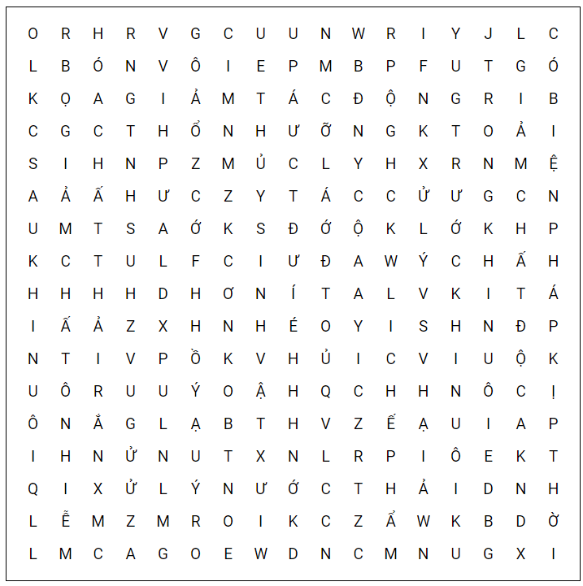

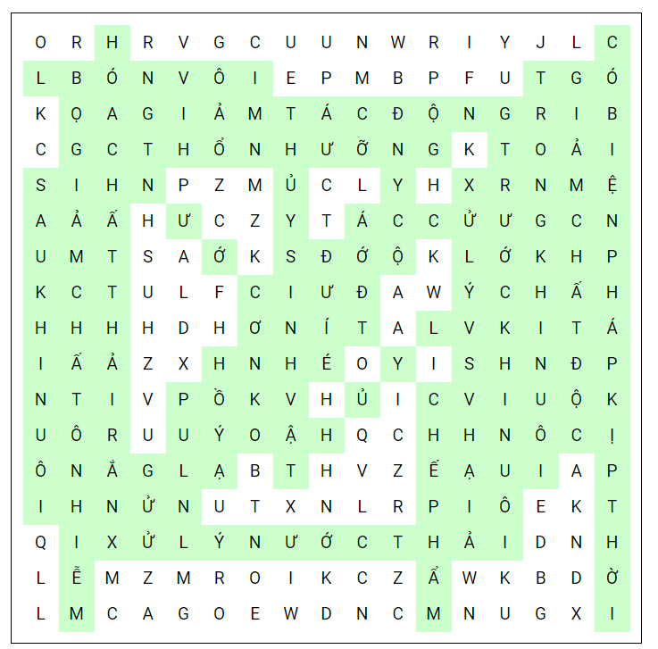Tài liệu được chia sẻ bởi Website VnTeach.Com

https://www.vnteach.com